Сценарий открытого внеклассного мероприятия для учащихся 6 класса
«Математический турнир»
Учитель: Холод Г.Г.

Цели:

- развитие у учащихся интереса к математике;
- развитие любознательности, находчивости, сообразительности;
- повторение элементов программы 6 класса по математике в занимательной форме;
- воспитание чувства товарищества
взаимопомощи;
- развитие классного коллектива.

Оборудование:

- листы с ребусами, нарисованными участниками;
- вырезанные из картона «рыбки» с вопросами;
- карточки с числами;
- «удочка» из указки с магнитом.

Оценивает выступление команд жюри, которое может состоять как из учителей, так и из учеников.

В турнире участвуют две команды по пять человек. Ведущие мальчик и девочка. Турнир начинается со стихотворения.

Чтобы спорилось нужное дело,
Чтобы в жизни не знать неудач,
Мы в поход отправляемся смело
В мир загадок и сложных задач.
Не беда, что путь будет труден.
Достижения трудные людям
Никогда не даются легко.

Капитаны представляют свои команды.

Первая команда: «БАМ»

Девиз: Будем активно мыслить!

Обращение к сопернику:

Этот турнир ждали мы
По нему стосковались умы
Дружно будем задачи решать
Мы хотим математику знать.

Как же нам не веселиться?
Не смеяться, не грустить?
Ведь сегодня на турнире
Мы решили победить!

Вторая команда: «ПУПС»

Девиз: Пусть ум победит силу!

Сегодняшний турнир мы выиграть хотим
И просто вам победу не дадим.
Придется попотеть и постараться.
За каждое очко мы будем драться.
Смекалку мы проявим и отвагу
И просим разгадать сию бумагу.
А если вдруг не повезет?
Победа всех когда-нибудь найдет!

Команды обмениваются ребусами и разгадывают их.
Ребусы:

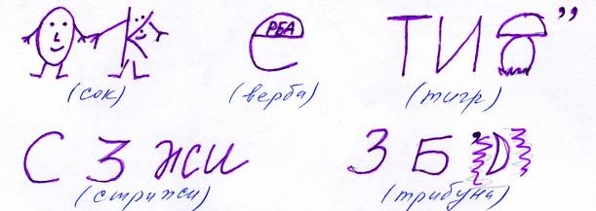

В это время болельщики разгадывают загадки:

1. 7 братьев годами равные, а именами разные. (Дни недели.)
2. Один говорит, два глазеют, два слушают. (Язык, глаза и уши.)
3.У двух матерей пять сыновей и все на одно имя. ( Пальцы.)
4. Пять чуланов, одна дверь. (Перчатка.)

Затем команды сообщают о разгаданных ребусах. За каждый отгаданный ребус начисляется по 1 баллу.

Конкурс «Веселая рыбалка»
На столе – озере разбросаны «рыбки» с вопросами. С помощью удочки с магнитом участники «ловят» рыбку, читают вопрос и отвечают на него. На размышление – 15 секунд. Если ответа не последовало. Право ответа переходит к команде соперников.

Примерные вопросы:

- Три разных числа сначала сложили, а затем их же и перемножили. Найдите эти числа.
(1,2,3)

- Волк и лиса соревновались в беге. Кто какое место занял, если Волк пришел одним из первых, а Лиса предпоследней?
(Лиса - 1 место, Волк – 2 место).

- Одно число в 4 раза больше другого. Сумма этих чисел равна 20. Найти эти числа
(4 и 6)

- Из Москвы в Петербург вышел электропоезд со скоростью 50 км/ч, а из Петербурга в Москву вышел товарный поезд со скоростью 60 км/ч. Какой из поездов был ближе к Москве в момент их встречи?

( на одинаковом расстоянии)

После ответов команд на вопросы ведущий рассказывает притчу:

Магараджа выбирал себе министра. Он объявил, что возьмет того, кто пройдет по стене вокруг города с кувшином, доверху наполненным молоком, и не прольет ни капли. Многие ходили, но по пути их отвлекали, и они проливали молоко. Однако, один из людей прошел по стене и не пролил ни капли, как ни старались все отвлечь его. «Ты слышал крики, выстрелы? – спросил его потом Магараджа. – Ты видел, как тебя пугали?» «Нет, повелитель, я смотрел на молоко».

«Не слышать и не видеть ничего постороннего» – вот до какой степени может сосредоточено внимание. Теперь мы проверим внимание команд.

Конкурс «Каждой руке свое дело»

Для проведения этого конкурса необходимо взять в каждую руку по кусочку мела и на доске нарисовать левой рукой 3 треугольника, а правой рукой – 3 окружности.

Конкурс «Шагай – соображай»

Участник встает рядом с ведущим и шагает вместе с ним. Ведущий при первом шаге называет число, а участник должен на каждый шаг называть число, кратное данному.

Конкурс капитанов.

Капитанам необходимо вспомнить названия кинофильмов, мультфильмов и литературных произведений, в которых встречаются числительные. Побеждает тот, кто последним вспоминает название.

Ведущий: перед проведением следующего конкурса послушайте стихотворение Владимира Лифшица «Три десятых».

Это кто из портфеля швыряет в досаде
Ненавистный задачник, пенал и тетради.
И сует свой дневник, не краснея при этом
Под дубовый буфет, чтоб лежал под буфетом?

Познакомьтесь, пожалуйста. Костя Жигалин,
Жертва вечных придирок, он снова провален.
И шипит, на растрепанный глядя задачник:
«Просто мне не везет! Просто я неудачник!»

В чем причина обиды его и досады?
Что ответ не сошелся лишь на три десятых!
Это сущий пустяк, и к нему, безусловно,
Придирается строгая Марья Петровна.

Три десятых…Скажи про такую ошибку,
И, пожалуй, на лицах увидишь улыбку.
Три десятых…И все же об этой ошибке
Я прошу вас послушать меня без улыбки.

Если б, строя ваш дом, тот, в котором живете,
Архитектор немного ошибся в расчете-
Чтоб б случилось бы, Костя Жигалкин?
Этот дом превратился бы в груду развалин.

Ты вступаешь на мост, он надежен и прочен.
А не будь инженер в чертежах своих точен,
Ты бы, Костя, свалившись в холодную реку,
Не сказал бы спасибо тому человеку.

Вот турбина, в ней вал токарями расточен.
Если б токарь в работе не очень был точен,
Совершилось бы, Костя, большое несчастье:
Разнесло бы турбину на мелкие части.

Три десятых – стены возводятся косо!
Три десятых – и рухнут вагоны с откоса!
Ошибись только на три десятых аптека –
Станет ядом лекарство, убьет человека.

Ты подумай об этом, мой друг, хладнокровно
И скажи – не права ль была Марья Ивановна?
Если честно подумаешь, Костя, об этом,
То недолго лежать дневнику под буфетом.
Итак, верные вычисления очень важны в жизни. Сейчас мы проверим, насколько точны и быстры в своих вычислениях команды.

Конкурс «Командная эстафета»

На доске написаны примеры эстафеты. От стартовой черты каждый участник команды по очереди выбегает, решает свой пример и ответ записывает в кружочке. Побеждает та команда, которая быстро и правильно выполнила задания.

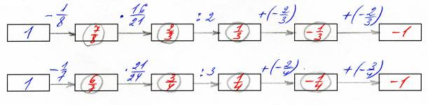
По окончании игры жюри подсчитывает очки. Команда-победитель награждается памятными призами.

